**RELATÓRIO DE RESULTADOS 2024**

**PLANO MUNICIPAL DE EDUCAÇÃO**

|  |  |  |  |
| --- | --- | --- | --- |
| **META** | **DETALHAMENTO** | **QUANT. DE ESTRATÉGIAS** | **PERCENTUAL DE CUMPRIMENTO DE META** |
| **Educação Infantil** | Monitorar, durante todo o ano vigente, a educação infantil de crianças com 4 (quatro) a 5 (cinco) anos de idade e ampliar a oferta de educação infantil em creches de forma a atender, no mínimo, 50% (quarenta por cento) das crianças de até 3 (três) anos até o  final da vigência deste PME. | 13 |  |
| **Ensino Fundamental** | Monitorar o ensino fundamental de 9 (nove) anos para toda a população de 6 (seis) a 14 (quatorze) anos e garantir que pelo menos 95% (noventa e cinco por cento) dos alunos concluam com qualidade essa etapa na idade recomendada, até o último ano em  vigência. | 09 |  |
| **Ensino Médio** | Apoiar as escolas estaduais de ensino médio de Pernambuco localizadas em Tamandaré, visando a garantia de uma educação escolar com qualidade social | 6 |  |
| **Atendimento Educacional Especializado** | Universalizar, para a população de 4 (quatro) a 17 (dezessete) anos com deficiência, transtornos globais do desenvolvimento e altas habilidades ou superdotação, o acesso à educação básica e ao atendimento educacional especializado, preferencialmente na rede regular de ensino, com a garantia de sistema educacional inclusivo, de salas de recursos multifuncionais, classes, escolas ou serviços especializados, públicos ou  conveniados. | 09 |  |
| **Alfabetização** | Alfabetizar todas as crianças, no máximo, até  o final do 2o (segundo) ano do ensino fundamental. | 7 |  |
| **Educação Integral** | Oferecer educação em tempo integral em, no mínimo, 50% (cinquenta por cento) das escolas públicas municipais, de forma a atender, pelo menos, 25% (vinte e cinco por cento) dos (as) alunos (as) da educação  básica. | 09 |  |
| **Qualidade Da Educação Básica** | Fomentar a qualidade da educação municipal em todas as etapas e modalidades, com melhoria do fluxo escolar e da aprendizagem  de modo a atingir as seguintes médias nacionais para o IDEB elevar a escolaridade  média da população de 18 (dezoito) a 29 (vinte e nove) anos, de modo a alcançar, no | 14 |  |

|  |  |  |  |
| --- | --- | --- | --- |
| **Acesso à Educação** | mínimo, 12 (doze) anos de estudo no último ano de vigência deste Plano, para as populações do campo, da região de menor escolaridade no País e dos 25% (vinte e cinco por cento) mais pobres, e igualar a escolaridade média entrenegros e não negros declarados à Fundação Instituto Brasileiro de Geografia e Estatística **- IBGE.** | 5 |  |
| **Valorização Do Magistério** | Valorizar os (as) profissionais do magistério da rede pública municipal de forma a equiparar seu rendimento médio ao dos (as) demais profissionais com escolaridade equivalente, até o final do quinto ano de  vigência deste PME. | 08 |  |
| **Plano De Cargos E Carreiras** | Assegurar, com assistência financeira da União, no prazo hábil, a existência de planos de Carreira para os (as) profissionais da educação municipal e superior de todos os sistemas de ensino e, para o plano de Carreira dos (as) profissionais da educação básica pública, tomar como referência o piso salarial nacional profissional, definido em lei federal, nos termos do inciso VIII do art. 206 da Constituição Federal. | 08 |  |
| **Gestão Democrática** | Assegurar condições, no prazo de 2 (dois) anos, para a efetivação da gestão democrática da educação pública municipal, associada a critérios técnicos de mérito e desempenho e à consulta pública à comunidade escolar, no âmbitodas escolas públicas de Palmares, prevendo recursos e apoio técnico da União para tanto. | 08 |  |
| **Ampliação De Investimentos** | Ampliar o investimento público em educação pública de forma a atingir, no mínimo, o patamar de 7% (sete por cento) do Produto Interno Bruto – PIB do município no 5o (quinto) ano de vigência desta Lei e, no mínimo, o equivalente a 10% (dez por cento) do  PIB ao final do decênio. | 10 |  |

|  |
| --- |
| ESTRATÉGIAS DA EDUCAÇÃO INFANTIL |
| * 1. Garantir a criação de uma comissão que contemple representantes de profissionais de educação infantil, de caráter consultivo e fiscalizador, na elaboração de projetos e construção de próprios públicos de âmbito municipal, destinados à educação infantil, na perspectiva de contemplar as normas de acessibilidade, sustentabilidade e proposta pedagógica, a partir da aprovação do plano. |
| * 1. Realizar diagnóstico dos próprios públicos de educação infantil já existentes, na perspectiva de identificar se são atendidas as especificidades de acessibilidade e sustentabilidade para construção de um plano de metas de reforma/adequação sendo para tanto importante ouvir a todos os atores do espaço escolar para adequação e execução do projeto até o final 2024. |
| * 1. Garantir a adequação dos espaços físicos das Unidades de Educação infantil já existentes, reestruturando os prédios, equipamentos, mobiliários e materiais didáticos pedagógicos na perspectiva de contemplar as normas de acessibilidade, sustentabilidade e atendendo as necessidades da demanda apontados pela comunidade escolar da mesma até o final do segundo ano da vigência do plano. |
| * 1. Adequar o espaço físico das instituições de educação infantil com recursos e materiais pedagógicos para atender a formação dos professores que lá atuam, garantindo locais onde possam, de fato, cumprir suas horas de estudo e preparar atividades, a partir da aprovação deste plano. |
| * 1. Garantir material de uso das crianças em quantidade adequada para uso individual. A partir da aprovação deste plano. |
| * 1. Garantir as compras públicas sustentáveis de alimentação para a Educação Infantil conforme PNAE, priorizando a compra de produtos da agricultura familiar elevando о mínimo de 30% do repasse do FNDE atingindo 50% até o final da vigência desse plano. Integrando por projeto de lei a alimentação escolar orgânica para as crianças. |
| * 1. Garantia de transporte gratuito para alunos da educação infantil com linha de transporte de ônibus como já ocorre no ensino fundamental. |
| * 1. Garantir o cumprimento do artigo 14 da Lei de Diretrizes e Bases da Educação, referente ao transporte escolar gratuito, a todas as crianças da educação básica pública de 4 a 17 anos, proporcionando e garantindo segurança e qualidade em todos os trajetos, adequando o atendimento a cada faixa etária, com profissionais qualificados para este atendimento ampliando também para trajetos rurais e localidades não atendidas por linhas regulares de transporte, dividindo-se o território do atendimento em percursos menores, estabelecendo um tempo máximo adequado de trânsito do aluno dentro do transporte. |
| * 1. Garantir que os profissionais que atuam em sala de aula na educação infantil parcial e integral sejam exclusivamente professores graduados em pedagogia até o final deste plano. |
| * 1. Promover formação continuada em serviço, regular e periodicamente, além das que ocorrem no âmbito de instituição da educação infantil e escolas municipais, aos profissionais e trabalhadores da educação infantil a fim de garantir a qualidade no atendimento às crianças dessa etapa da educação básica. |
| * 1. Estabelecer como limite máximo 25 (vinte e cinco) alunos para cada sala ou turma de crianças de 04 e 05 anos para dois educadores, e no atendimento de creche de 0 a 3 anos atender as recomendações das Diretrizes Curriculares da Educação Infantil quanto espaço, tempo e relações, respeitando as necessidades de cada faixa etária em cada instituição de ensino. |
| * 1. Trabalhar os ideais de igualdade e diversidade na perspectiva de RECONHECER E RESPEITAR, DELIBERANDO COLETIVAMENTE ESTRATÉGIAS PARA VALORIZAÇÃO DOS DIFERENTES TIPOS DE FAMÍLIA, pontuando que não existe família certa ou errada, o que importa é o cuidado, o carinho e o sentimento, construindo assim um espaço acolhedor na escola e nas atividades que preveem a participação da comunidade, promovendo assim a proteção e defesa do direito das crianças à convivência familiar e comunitária. |
| * 1. Que nas unidades escolares, todos seus trabalhadores, comunidade do entorno, em parceria com órgãos de pesquisa criem estratégias para o enfrentamento de todas e qualquer tipo de violências (Física psicológica) principalmente para o imediato enfrentamento da violência sexual infantil. |

|  |
| --- |
| **ESTRATÉGIAS DOS ANOS INICIAIS E FINAIS** |
| * 1. Criar mecanismos para o acompanhamento individual de cada estudante do ensino fundamental. |
| * 1. Fortalecer acompanhamento e o monitoramento do acesso e da permanência na escola por parte dos beneficiários de programas de transferência de renda, identificando motivo de ausência e baixa frequência e garantir, em regime de colaboração, a frequência e o apoio à aprendizagem. |
| * 1. Promover a busca ativa de crianças fora da escola, em parceria com as áreas de assistência social e saúde. |
| * 1. Ampliar programa de aquisição de veículos para transporte dos estudantes do campo, com os objetivos de renovar e padronizar a frota rural de veículos escolares, reduzirem a evasão escolar da educação do campo e racionalizar o processo de compra de veículos para o transporte escolar do campo, garantindo o transporte intra campo, cabendo aos sistemas estaduais e municipais reduzir o tempo máximo dos estudantes em deslocamentos a partir de suas realidades. |
| * 1. Definir até dezembro 2027, expectativa de aprendizagem, para todos os anos do ensino fundamental, de maneira a assegurar a formação básica comum, reconhecendo a especificidade da infância e da adolescência, os novos saberes e os tempos escolares. |
| * 1. Efetivar e ampliar uma rede de proteção, em articulação com todos os agentes municipais, que atenda crianças, adolescentes e jovens, do município em situação de risco e vulnerabilidade. |
| * 1. Ampliação da oferta de escolas com funcionamento em tempo integral. |
| * 1. Promover a busca de crianças, adolescentes e jovens que estão fora da escola em parceria com a Secretaria de Assistência Social, Saúde e Conselho Tutelar. |
| * 1. Criar programa em rede de proteção social, diagnosticando e antecipando as ações na prevenção dos casos de evasão escolar, identificando, inclusive por meio de visitas domiciliares suas causas e promovendo encaminhamentos para a solução de problemas. |

|  |
| --- |
| **ESTRATÉGIAS PARA O ATENDIMENTO EDUCACIONAL ESPECIALIZADO** |
| * 1. Contabilizar, para fins do repasse do Fundo de Manutenção e Desenvolvimento da Educação Básica e de Valorização dos Profissionais da Educação (Fundeb) , as matrículas dos (as) estudantes da educação regular da rede pública municipal que recebam atendimento especializado complementar e suplementar, sem prejuízo do cômputo dessas matrículas na educação básica regular, e as matrículas efetivadas, conforme o censo escolar mais atualizado, na educação especial. |
| * 1. Fomentar a formação continuada de professores e profissionais de crianças neuro atípicas para o atendimento especializado. |
|  |
|  |
|  |
|  |
|  |
|  |
|  |

**IDEB ANOS INICIAIS**

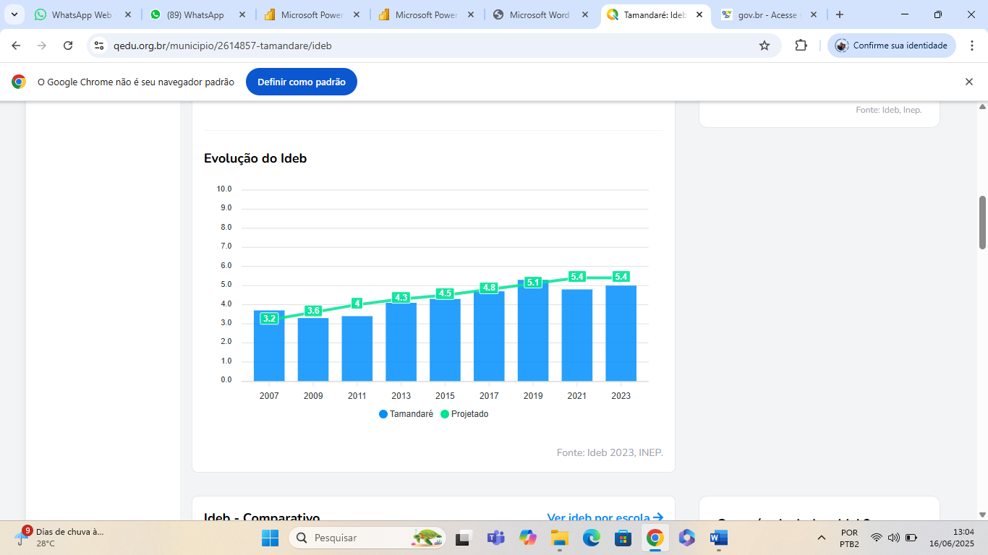

**IDEB ANOS FINAIS**

